世炬产品系列
世炬的主营产品分为三大模块：4G/5G Engine™ 软件平台方案、4G/5G端到端通信设备、通信处理载荷及卫星终端核心软硬件。

一、4G/5G Engine™ 软件平台方案
世炬网络的4G/5G Engine™ 软件平台是国内顶尖的商用级无线通信协议栈第三方供应商，是全球前三的基站开放式协议栈提供商。与国内同行业厂商相比，世炬网络的4G/5G Engine™ 软件平台具备全国产化、定制研发以及响应速度快等特点，支持多平台、多接口，适配国内外主流芯片，100%覆盖运营商要求功能，可快速推进客户产品推进，占领市场高地。与国际同行相比，世炬网络的4G/5G Engine™ 软件平台更熟悉中国通信产业以及具备硬件集成能力，协同生态伙伴链接4G/5G的通信市场。

二、4G/5G端到端通信设备

XLink™ 分布式宏基站
XLink™ 分布式大功率宏基站是一种面向室外宏覆盖场景的高功率无线接入解决方案。它通过光纤前传及专有传输链路连接至运营商核心网，支持 4G/5G 移动通信信号覆盖。目前世炬提供4G/5G/4+5G等功能的分布式大功率基站方式，支持4扇区8扇区乃至于12扇区的超高性能，能够实现大范围的广域覆盖和容量扩展，提升用户的语音与数据业务体验，同时有效分担宏网络压力，满足热点区域高并发需求。
BBU
 | NR | LTE
小区数 | 12CC/8CC 2TR/4TR/8TR | 3CC/6CC 2TR/T4R
用户数 | ≥1200/Cell | ≥400/Cell
制式/带宽 | TDD：100/80/60/40/20/10MHz | TDD/FDD：20/10/5MHz
 | FDD：40/30/20/10MHz
RRU
大功率RRU输出功率 | 4 x 20W/40W/60W/80W，功率可定制
工作频段 | N41/N78/N79/N1/N28+B3，频段可定制
图1-1 分布式大功率基站参数
XLink™ 分布式大功率宏基站由基带处理单元（BBU）、和远端射频单元（RRU）组成，形成完整的 4G/5G 网络覆盖方案，能够灵活应用于国内城乡、山区、公路及其他广域户外场景，在海外市场也已应用于城区和郊区覆盖。
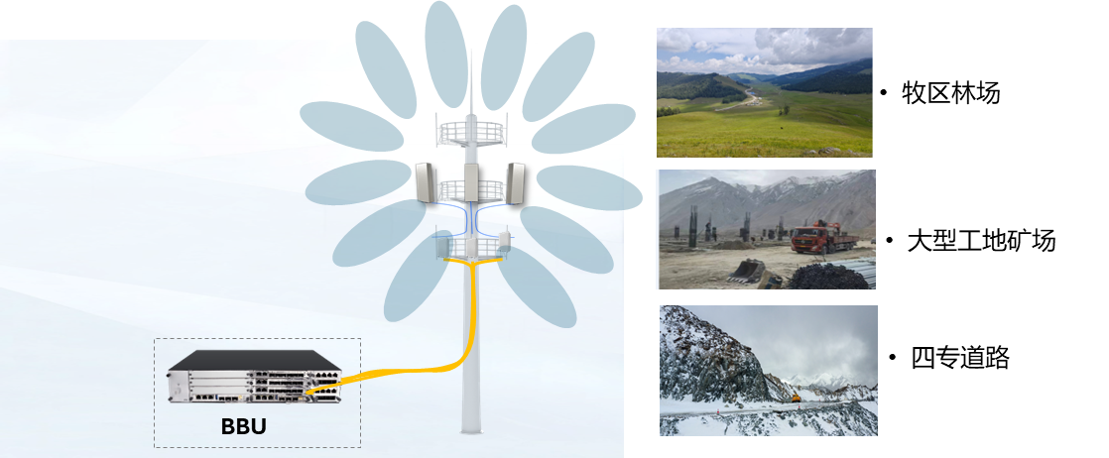
图1-2 分布式大功率宏基站应用场景

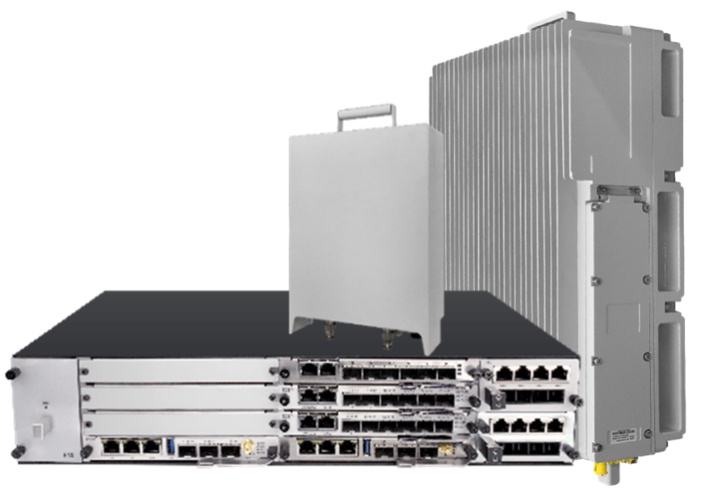
图1-3 产品外观图

XLink™ 分布式皮基站
XLink™ 分布式基站是一种小型低功率室内数字分布式基站，通过固网宽带、专有回传等方式接入到运营商核心网，为室内场景提供4G/5G移动通信信号覆盖，实现精准深度覆盖与容量覆盖，提升网络对数据业务的上网体验，同时还能吸收热点话务，为宏站网络数据分流。
BBU
 | NR | LTE
小区数 | 4CC 2T2R/2CC 4T4R | 3CC 2T2R/2CC 4T4R
用户数 | ≥1200/Cell | ≥400/Cell
制式/带宽 | TDD：100/80/60/40/20/10MHz | TDD/FDD：20/10/5MHz
 | FDD：40/30/20/10MHz
EU
支持RRU数 | ＞8 RRU Ports，Max.12
级联 | 2级
组网方式 | 星型、链型
BBU-EU距离 | ≥2KM
EU-RRU距离 | ≥200m
RRU
pRRU输出功率 | 2x250mW 或4x250mW
工作频段 | N41/N78/N79/N1/N28+B3，频段可定制
图1-4 分布式皮基站参数
XLink™ 分布式皮基站主机与配套扩展单元（EU）及RRU组成完整的5G网络覆盖方案，可广泛应用于室内室外的网络覆盖，以下是一些典型应用场景。
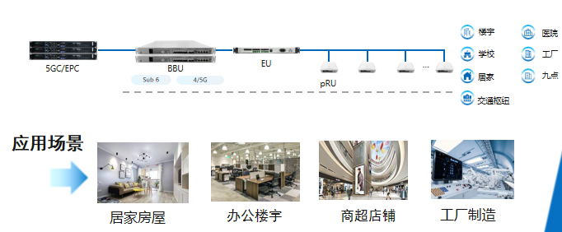
图1-5 分布式皮基站应用场景
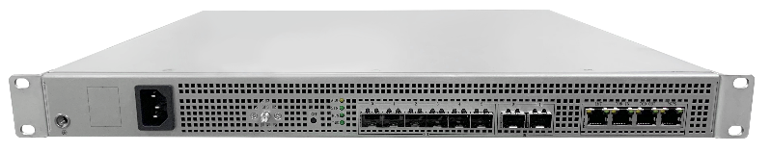
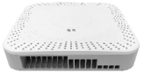
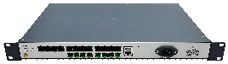



图1-6 产品外观图

Unity™ 4G/5G一体化大功率基站
本产品基于 ARM 平台 4G/5G 基站方案，并采用集成基带和射频集成一体化设计方式，基于完全自主研发的协议栈和系统软件，实现完整的 4G和5G NR 无线接入功能，可为用户提供便捷可靠的 4G和5G 无线覆盖网络。 基于网线或光口的IP回传网络，无需复杂工程施工即可高效快速部署，是一款针对城乡低成本快速覆盖解决方案的4G和5G无线接入产品。通过现有的多种IP回传手段可迅速便捷地将 4G/5G网络布设到任何一个需要的站点，进行4G/5G无线网络覆盖，以解决宏站建站难、成本高，回报慢的问题，提高用户体验，降低建站成本。同时通过HeMS综合网络实现设备的远程管理，最大程度的降低运营成本，提升网络质量。本产品具备结构紧凑、体积小、工程施工方便等优势，重点解决农村、城市、城市边缘地带4G/5G无线信号覆盖问题，也特别适合智慧矿山、智慧园区等垂直行业应用等需要 4G/5G 大范围覆盖的应用场景。
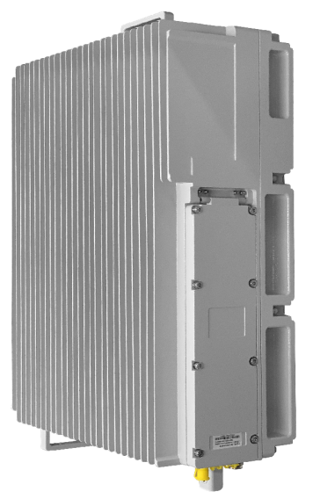
图1-7 一体化基站设备
标准 | 4G FDD | 5G FDD/TDD
输出功率 | 2x40W/60W | 2x60W
工作频段​ | B8 or B3，频段可定制 | N28 or N41，频段可定制
工作带宽 | 5/10/20MHz | FDD: 10/20/30MHz, TDD: 40/60/100MHz
系统容量 | 4G: 3x2T2R cell | 5G: 3x2T2R cell
用户容量 | ≥ 400 users/cell | ≥ 400 users/cell
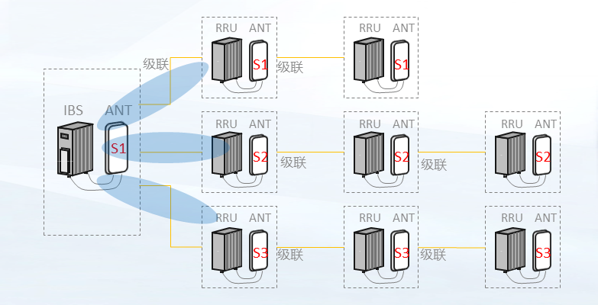
图1-8 一体化大功率基站组网架构
设备、方案亮点：绿色环保，部署简易、回传灵活、功耗低、维护成本低，有效减少建设、运维压力。支持RRU拉远、BBU级联等应用，组网灵活，工程施工方便。基于完全自主研发的协议栈和系统软件灵活的时钟同步方案，支持GPS/BEIDOU/1588V2。

Unity™ 4G/5G一体化中功率基站
本产品基于高通平台4G和5G 基站方案，并采用集成基带和射频集成一体化设计方式，基于完全自主研发的协议栈和系统软件，实现完整的4G/5G NR 无线接入功能，可为用户提供便捷可靠的 5G 无线覆盖网络。 基于网线或光口的IP回传网络，无需复杂工程施工即可高效快速部署，是一款针对城乡低成本快速覆盖解决方案的4G/5G无线接入产品。通过现有的多种IP回传手段可迅速便捷地将4G/ 5G网络布设到任何一个需要的站点，进行4G/5G无线网络覆盖，以解决建站难、成本高，回报慢的问题，提高用户体验，降低建站成本。本产品具备结构紧凑、体积小、工程施工方便等优势，重点解决城市道路、街巷补盲和应急通信等4G/5G无线信号覆盖问题。
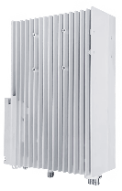
图1-9 一体化中功率基站设备
标准 | 4G FDD | 5G TDD
输出功率 | 2x2W | 2x5W
工作频段​ | B3，频段可定制 | N41/78/79，频段可定制
工作带宽 | 5/10/15/20MHz | 40/60/80/100MHz
系统容量 | 1x20MHz 2T2R cell | 1x100MHz 2T2R cell
用户容量 | ≥ 128 users | ≥ 256 users
速率 | 130Mbps@DL, 70Mbps@UL | 700Mbps@DL, 300Mbps@UL
图1-10 一体化基站参数

4G+5G一体化微基站（Femto cell）
世炬网络4G+5G一体化家庭微基站，采用 Qualcomm FSM100 5G RAN平台，内部集成网络处理单元、基带单元和射频单元，并内置天线。支持Sub6G频谱，单小区支持激活用户数128个以上，下行峰值速率达到800Mbps，上行峰值达到400Mbps。
具备功耗极低，体积小巧和部署灵活的特点，深度覆盖室内全场景，可广泛应用在家庭、商用楼宇、工业园区和生产车间，增强网络服务质量，提升用户体验。
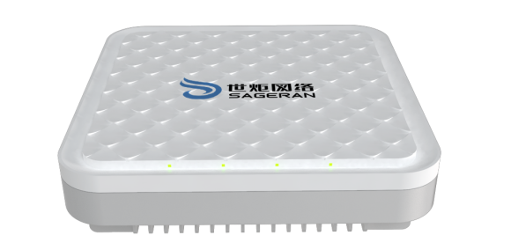
图1-11 一体化微基站

标准 | 4G FDD | 5G TDD
输出功率 | 2x125mW | 2x250mW
工作频段​ | B3，频段可定制 | N41/78/79，频段可定制
工作带宽 | 5/10/15/20MHz | 40/60/80/100MHz
系统容量 | 1x20MHz 2T2R cell | 1x100MHz 2T2R cell
用户容量 | ≥ 128 users | ≥ 256 users
速率 | 150Mbps@DL, 75Mbps@UL | 700Mbps@DL, 300Mbps@UL
图1-12 一体化微基站参数

通信处理载荷及卫星终端核心软硬件

Unity™ 4/5G应急基站
Unity™ 4/5G应急基站是一款高度集成、便携易用的专业级应急通信解决方案。其主要使命是在自然灾害（如地震、洪水、台风）、公共安全事件或电力中断导致传统通信设施（如蜂窝网络）瘫痪时，快速建立起一个覆盖范围广、信号稳定、续航持久的临时通信网络，成为救援队伍的“千里眼”和“顺风耳”，为指挥调度、信息传递和生命救援提供至关重要的通信保障。
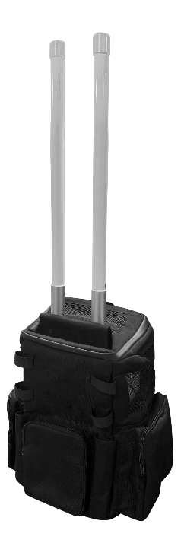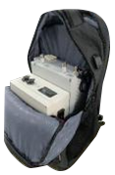
图1-13 应急基站
世炬网络的Unity™ 4/5G应急基站内置DC48V/16AH大容量户外电源，在完全断电的情况下，可确保系统持续工作超过8小时，满足长时间、高强度的应急通信任务需求。采用防泼水牛津布材质，应对恶劣天气与环境。结构设计紧凑（430*280*230mm），总重量控制在16公斤以内，符合人体工程学设计，可由一名人员背负徒步运输，机动性强，可轻松抵达车辆无法通行的灾区核心地带。

标准 | 4G FDD | 5G TDD
输出功率 | 2x2W | 2x5W
工作频段​ | B3 | N78
工作带宽 | 5/10/15/20MHz | 40/60/80/100MHz
系统容量 | 1x20MHz 2T2R cell | 1x100MHz 2T2R cell
用户容量 | ≥ 128 users | ≥ 256 users
速率 | 130Mbps@DL, 70Mbps@UL | 700Mbps@DL, 300Mbps@UL
图1-14 应急基站参数

空天地一体化通信核心协议栈软件产品
该产品以5G通信标准为基础，根据星地通信的特点对网络层、数据链路层和物理层进行了多处功能升级，实现了对NTN星地通信制式的软件支持。整套方案的全流程设计研发均由世炬网络独立完成，实现了核心技术的完全自主可控。空天地一体化通信核心协议栈解决方案在2023年成功竞得中国XW集团的《宽带协议软件》项目，并在中星16高轨卫星上成功完成入网测试和业务功能验证测试。截至目前，世炬网络已先后完成四大关键空天通信体制的全面测试与部署——高轨卫星国标通信体制、低轨卫星国际通信体制、高轨卫星NTN通信体制、低轨卫星NTN通信体制。

基于NTN的半物理仿真验证系统
公司在2023年研发并发布了基于NTN的半物理仿真验证系统。该系统采用将基站原型机、多终端原型机和星地信道模拟器进行实验室组网的方式，实现对核心网元节点的功能验证和性能验证。该产品在2023年成功竞得中国XW集团的《卫星互联网孪生建模平台及关键数字化单机项目半物理仿真验证系统》项目。
公司上述主导产品在中国XW的新一代卫星通信网络中得到重点使用，为进一步大规模推广奠定基础。公司是目前国内低轨卫星通信星载基站核心协议栈软硬件技术的重要提供商，提供的通信协议解决方案得到XW的高度认可，凭借过硬的技术及出色的研发实力被中国XW集团评为2023年度供应商贡献奖。

综合处理载荷包围测试仪表
所谓“包围测试”，是指该设备能够模拟各种真实的卫星信号环境、网络条件和用户行为，对待测设备或系统进行从物理层、信号层到协议层的全方位“包围式”激励和测量，从而精确评估其吞吐量、时延、稳定性、抗干扰能力及业务承载能力等关键指标。它是确保卫星成功在轨运行不可或缺的核心测试装备。
公司在半物理仿真验证系统的基础上组织了综合处理载荷单机包围测试设备及测试方法的研究，并于2025年成功研发综合处理载荷单机包围测试设备。综合处理载荷包围测试仪表主要用于在研发、生产、认证和运维阶段，对卫星的有效载荷（特别是数字处理载荷）以及整个卫星通信系统进行全面的、一体化的性能验证与测试，内置高精度卫星信道仿真器，通过搭建多终端模拟器和信道环境模拟器，实现对星载基站设备的整体测试，能够精准复现卫星链路的各种特性，如多普勒频移、大气衰减、雨衰、时延、多径效应等，从而在实验室环境下构建出高度真实的在轨测试环境，提前暴露和解决潜在问题，及时发现技术方案设计和关键部组件问题，关键通信载荷产品认证系统支持一代星和二代星的包围测试，支持异厂家星包围联测，加速卫星网络部署，降低客户研发风险。
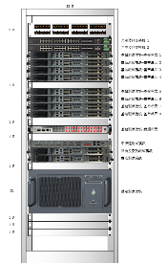
图1-15 综合处理载荷包围测试仪表
该产品具备全体制兼容性和完全国产化的双重属性，是国内卫星研制单位、终端设备商和运营商在追求高性能、高可靠性与自主可控道路上的不二之选，目前该产品已成功获得中国航天科技集团的商用，实现了国产替代。

多波形融合终端（研发中）
多波形融合终端是一款彻底打破传统通信制式间的壁垒，将地面5G、卫星通信（NTN）、自组网（Mesh）和数字视频广播（DVB-S） 等多种先进通信技术融为一体。通过硬件平台的集约化设计和软件的智能调度，实现在任何时间、任何地点下的可靠连接，构建一个“空天地一体、宽窄带结合”的无缝通信网络，是应对复杂环境、提升通信效能的通信解决方案。
多波形融合终端采用软件定义无线电（SDR）和先进硬件架构，单台终端即可支持四种主流通信模式，无需携带多套专用设备，极大简化了装备体系，降低了部署和维护复杂度，且自动选择并切换至最优、最经济的传输路径，确保关键通信不中断，适用于适用于国防军事、应急救援、公安边防、海洋运输、地质勘探等对通信能力有极高要求的行业领域。目前公司已中标《多波形融合终端样机研制项目》，预计2026年能商用规模化量产。

